La Rioja 19 de marzo de 2025

A la Sra directora. Licenciada/ Profesora Carrizo Nidia

Su Despacho

La que suscribe Emilce Anabel Quiroga DNI N° 38.306.761 docente del turno mañana de la escuela especial Nº 371 “María madre del buen camino”, se dirige a Ud. a los efectos de solicitar licencia Ley Nº 9911/17 art. 8 inciso 1 A por capacitación docente “Docentes en un camino responsable para una seguridad vial comprometida” a llevarse a cabo el día viernes 21 de marzo.

Sin otro motivo particular saludo a Ud. Atentamente.

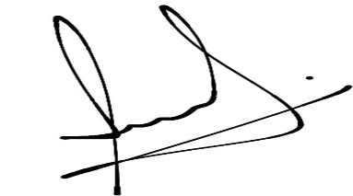

______________________

Prof. Emilce Anabe Quiroga